台北市立龍山國民中學九十四學年度第一學期七年級英語科第一次段考試題
班級： 座號： 姓名：
本試卷第1-35題請在電腦卡上劃記。
第一部分：聽力測驗：40 % (每題唸兩次)
以下的聽力測驗，每題唸兩次，請同學仔細傾聽並認真作答。
一. 聽廣播中每題的單字，選出代表第一個音的字母，並在答案卡上劃記：10 %
(A) m (B) n (C) p (D) b (E) th
二. 聽廣播中的對話，選出正確的圖片的代號，並在答案卡上劃記：10 %。
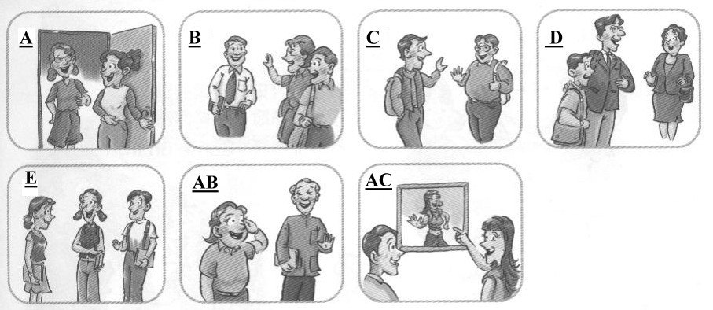
三. 聽廣播中的句子，選出最適當回應句子的英文代號A、B或C：10 %
11. | (A) Oh, I’m fine. | (B) And you? | (C) Thanks.
12. | (A) You’re welcome. | (B) Good morning, Jack. | (C) Nice to meet you, too.
13. | (A) He’s my brother. | (B) He’s from Germany. | (C) Yes, he is.
14. | (A) No, it isn’t. | (B) How cute! | (C) What’s that?
15. | (A) She’s my sister. | (B) She’s Monica. | (C) His name is Tom.
四. 廣播中的對話若是與圖片的內容相符合，請在答案卡上劃A ，否則請劃上B。10%
16.   | 17.   | 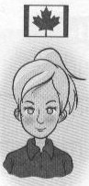  18. | 19.  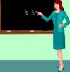 | 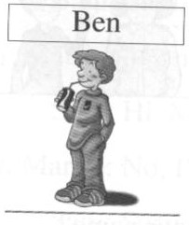  20.
【請翻面繼續作答】
第二部分：綜合測驗：60%
一. 文法選擇：10% (電腦劃卡)
21. | Bunny is __________ pet. We like it a lot.
 | (A) we | (B) it | (C) our | (D) you
22. | Jane: Are you John Martin? Jack: No, _________.
 | (A) I’m not | (B) he isn’t | (C) she is | (D) I am
23. | That is my teacher. _________ name is Susan Brown.
 | (A) My | (B) Her | (C) Your | (D) His
24. | Tom: _______ your name? Linda: My name is Linda Wu.
 | (A) How’s | (B) What’s | (C) Is it | (D) That’s
25. | Amanda: Mom, this is John. ______ my friend.
 | (A) It’s | (B) That’s | (C) You’re | (D) He’s
26. | Peter: Hi, Miss _____. Nice to see you again.
 | (A) Cathy | (B) Hines | (C) Jeff | (D) Nina
27. | Maria: Thank you. Jessica: ________ welcome.
 | (A) You’re | (B) He’s | (C) I’m | (D) She’s
28. | Sam: Paul, __________ a singer, too? Paul: Yes.
 | (A) you are not | (B) this is | (C) are you | (D) is that
29. | Lilian: ________ that? Mary: It’s a TV.
 | (A) Where’s | (B) How’s | (C) Is it | (D) What’s
30. | Betty: Is Ben a teacher, Sally?
 | (A) Yes, she is. | (B) Yes, you are. | (C) No, he isn’t. | (D) Yes, I am.
二. 閱讀測驗：10% (電腦劃卡) 請先仔細看完下面的短文，再根據短文的內容來判斷各題的敘述是否正確，若是正確請在電腦卡上劃A，否則劃B。
(A) Hi, My name is Sally Martin. I am a student here in Taiwan. I am from Germany. My father is John Martin. He is a diplomat. My mother is Sandy. She is from Taiwan. She is a good diplomat, too. My brother, Jack, is a TV reporter. We are busy every day. busy 忙碌的
31. Sally is from Taiwan.
32. Sally’s mother is from Germany.
33. Sally’s father is a diplomat, and her mother is a diplomat, too.
34. Sally has a sister. has 有
35. Jack is a TV reporter.
【還有題目，請繼續作答】

台北市立龍山國民中學九十四學年度第一學期七年級英語科第一次段考試題
班級： 座號： 姓名：
以下試題請在答案卷上作答
三. 單字測驗：15 %
(A) 看中文寫出適當的英語語詞：5 %
1. 二 | 2. 真地 | 3. 很棒的 | 4. 如此地 | 5. 課
(B) 根據句意，寫出最適當的字彙：10 %
1. John is my c______n. He is my uncle’s son. uncle 叔叔 son 兒子
2. Look at this. 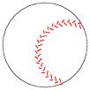 It is a b________l.
3. Judy: E_______e me. Tom: It’s okay. Please.
4. Ben: S_____y. Linda: It’s all right.
5. This r______t 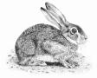 is cute.
四. 看圖詳答問題：10% (每題二分，錯一處，扣一分。）
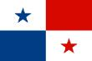  John Martin  Mary Martin (圖A) | 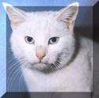  (圖B) | 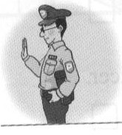  Tom  (圖 C)
1. Where is Mary from? (圖A)
2. Is Mary John’s wife? (圖A)
3. Is John from Panama? (圖A)
4. What’s that? (圖B)
5. Is Tom a teacher? (圖C)
五. 翻譯：15 %
(Ⅰ) 引導式：六分（一格一分）
1. 林先生早。 ❶ ❷ , Mr. Lin.
2. 快進來。Come ❸ ❹ .
3. 我們從南非來。 ❺ ❻ South Africa.
(Ⅱ) 整句式：九分（每題三分，錯一處，扣一分。）
1. Mark是你的同班同學嗎？
2. John是她的丈夫。他是個警察。
3. 那選手是我的學生。
【 Wow!題目做完了！快點檢查！】

台北市立龍山國民中學九十四學年度第一學期七年級英語科第一次段考試題
班級： 座號： 姓名：
第一(1~20)/第二部份(21~35)
1. | 2. | 3. | 4. | 5. | 6. | 7. | 8. | 9. | 10. | 11. | 12. | 13. | 14. | 15. | 16. | 17. | 18. | 19. | 20.
C | B | E | A | D | A | B | C | D | AC | C | B | B | A | B | A | A | B | A | B
21. | 22. | 23. | 24. | 25. | 26. | 27. | 28. | 29. | 30. | 31. | 32. | 33. | 34. | 35.
C | A | B | B | D | B | A | C | D | C | B | B | A | B | A

三. 單字測驗：15 %
(A) 看中文寫出適當的英語語詞：5 %
- two | - really |  | - cool |  | - so |  | - lesson
(B) 根據句意，寫出最適當的字彙：10 %
- cousin | - baseball | - Excuse | - Sorry | - rabbit
四. 看圖詳答問題：10% (每題二分，錯一處，扣一分。)
1. She is from Canada.
2. Yes, she is John’s wife.
3. Yes, he is from Panama.
4. That is a cat.
5. No, he is not. He is a police officer.

五. 翻譯：15 %
(Ⅰ) 引導式：六分（一格一分）
1. Good | 2. morning | 3. on
4. in | 5. We’re | 6. from

(Ⅱ) 整句式：九分（每題三分，錯一處，扣一分。）
1. Is Mark your classmate?
2. John is her husband. He is (He’s) a police officer.
3. That player is my student.

